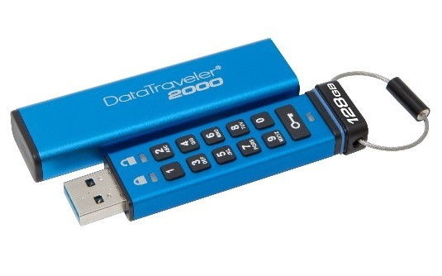

Kingston Digital uvádí na trh 128GB verzi šifrovaného USB flash disku DataTraveler 2000

- Alfanumerická klávesnice pro snadné a bezpečné odemknutí jednotky
- 256bitové AES hardwarové šifrování celého disku; zabezpečení FIPS 140-2 Level 3

Sunbury-on-Thames, Spojené království – 14. září 2020 – Společnost Kingston Digital Europe Co LLP, která je výrobcem flash paměťových zařízení a pobočkou Kingston Technology Company, světového lídra v oblasti paměťových produktů a technologických řešení, ohlašuje dostupnost 128GB verze svého šifrovaného USB flash disku DataTraveler® 2000.
yAby se zvýšila ochrana dat, dat je DataTraveler 2000 vybaven také alfanumerickou klávesnicí umožňující zabezpečit disk snadno nastavitelným PIN kódem, který může obsahovat kombinaci číslic a písmen. Další stupeň ochrany zajišťuje funkce automatického uzamčení disku v případě, že byl vyjmut z hostitelského zařízení, aniž byl předtím řádně odpojen od systému.
„Disky s nižší kapacitou mají sice svoje specifické výhody, s nárůstem počtu lidí pracujících z domova však vzrostla také potřeba přenášet větší počty souborů s citlivými údaji, což vyvolalo poptávku po šifrovaných discích s vyšší kapacitou,“ říká Oscar Escayola, manažer oddělení flash zařízení Kingston pro region EMEA. „128GB disk Kingston DT2000 je dalším přírůstkem do naší ucelené řady velkokapacitních šifrovaných disků, které jsou díky nabízeným možnostem zabezpečení vhodné i pro vojenské aplikace.“
DataTraveler 2000 je certifikován pro bezpečnostní standard FIPS 140-2 Level 3 a nabízí robustní 256bitové AES hardwarové šifrování. Tento disk je ideální řešení pro IT profesionály, malé a střední podniky, firemní koncové uživatele i pro všechny ostatní, kteří potřebují elektronickou ochranu dat na špičkové úrovni. Šifrování a odemykání dat se děje přímo v diskové jednotce a PIN se nikdy nepřenáší do hostitelského počítače, takže ho nelze zachytit „špionážními“ programy. Flash disk je nezávislý na operačním systému, a dá se proto snadno používat v pracovních prostředích s mnoha různými zařízeními a operačními systémy.
DataTraveler 2000 je k dispozici v kapacitách 4 až 128 GB¹ a má tříletou záruku s bezplatnou technickou podporou. Více informací najdete na www.kingston.com.

¹ Část kapacity uvedené na flash paměťovém zařízení se používá pro formátování a další funkce, a není proto k dispozici pro ukládání dat. Skutečná dostupná kapacita pro ukládání dat je tedy menší, než jaká je uvedena na produktech. Další informace najdete v příručce Kingston Flash Memory Guide na kingston.com/flashguide.

Informace o společnosti Kingston můžete najít zde:
YouTube: http://www.youtube.com/kingstontechmemory
Facebook: http://www.facebook.com/kingstontechnologyeurope
Twitter: https://twitter.com/KingstonTech
Instagram: https://www.instagram.com/kingstontechnology
LinkedIn: http://www.linkedin.com/company/kingston

O společnosti Kingston Digital Europe Co LLP.
Kingston Digital Europe Co LLP je výrobcem flash paměťových zařízení a pobočkou Kingston Technology Company, největšího světového nezávislého výrobce paměťových produktů. Kingston vyvíjí, vyrábí a dodává paměťové produkty pro stolní počítače, notebooky, servery nebo tiskárny a také flash paměti pro počítače, digitální kamery/fotoaparáty nebo mobilní zařízení. V rámci svojí globální sítě dceřiných firem a poboček má Kingston výrobní zařízení v Kalifornii, na Taiwanu a v Číně a obchodní zástupce ve Spojených státech, v Kanadě, v Evropě, v Rusku, v Turecku, na Ukrajině, v Austrálii, v Indii, na Taiwanu, v Číně a v Latinské Americe. Pro získání dalších informací volejte +44 (0)1932 738888 nebo navštivte www.kingston.com.

Redakční poznámka: Pokud máte zájem o další informace, testovací produkty nebo rozhovory s vedoucími pracovníky, kontaktujte prosím Debbie Fowler, Kingston Digital, Inc. Kingston Court, Brooklands Close, Sunbury-on-Thames, TW16 7EP. Obrázky pro média je možné najít na propagační stránce Kingston zde.
# # #
Kingston a logo Kingston jsou registrované ochranné známky Kingston Technology Corporation. IronKey je registrovaná ochranná známka společnosti Kingston Digital, Inc. Všechna práva vyhrazena. Všechny ochranné známky jsou majetkem příslušných vlastníků.

Kontakty pro média:

Debbie Fowler
Kingston Technology Europe Co LLP
07775695576
Dfowler@kingston.eu

Jasna Sýkorová
TaktiQ Communications s.r.o.
+420 739 415 163
jasna.sykorova@taktiq.com

